高清 IP视频一键对讲报警操作手册

盾王科技

目录
前言 3
免责声明 3
1 概述 4
1.1 功能特点 4
1.2 网络参数出厂配置 4
2 系统组件 4
3 软件安装 6
3.1 准备工作 6
3.2 软件安装 6
3.3 软件配置 9
3.4 异常处理 21
4 技术支持与更新 23
5 附录 23
5.1 路由器映射 23

前言
本手册适用于盾王科技IP语音一键报警系统，未经许可，禁止复制、引用、印刷。 自发布之日起，手册内容可能随系统更新而发生变化，恕不另行通知。如需获取最新版本，请阅读第4章《技术支持与更新》。

免责声明
因没有按照本手册进行操作引起的软件故障、硬件损坏、网络异常均不在售后服务范围内。
如果您继续阅读本手册后面的内容，视为您已经阅读并同意上述声明。

概述

功能特点
- 全双工语音对讲
全双工语音通信，专业的回音消除处理，清晰流畅。
- 监听监视
可监视对讲终端周围的现场情况；监听监视时，能达到对讲终端无察觉。
- 自动录音录像
报警触发时，系统自动启动录音录像，并支持回放和查询功能。
- 广播功能
坐席软件可对所属的对讲终端进行全区广播、喊话广播和外接有源广播。
- 多级管理架构
具备多级管理架构，能将不同级别的多个区域设备统一联网。
- 多接警客户端架构
支持多个接警人员同时通过软件客户端接警，保证不遗漏。
- 视频联动功能
提供多路高清视频报警联动功能。
- 联动控制
提供TCP指令、UDP指令、RS485接口、开关量接口。

网络参数出厂配置
默认的出厂网络参数配置采取DHCP自动获取。

系统组件
- 高清报警对讲主机

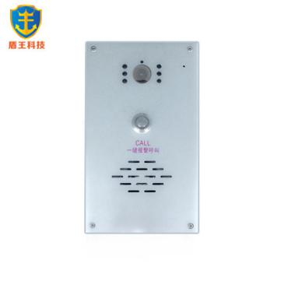

图1 报警分机
异常事件发生时，人为的触发报警按钮，一般包括两种：
- 固定方式
如图1所示，报警分机面板上为圆形固定按钮，当产品形态是一个按钮时，“紧急呼叫”和报警功能完全一样；当个别场景中，“报警”和“对讲”，也就是求助呼叫对讲，需要分开时，可采用图1中的两键式产品。

- 报警服务器组件

硬件指标要求：
项目 | 最低要求
操作系统 | WIN7
CPU | 酷睿 I3
内存 | 4G
硬盘 | 500G
显卡 | 显存1G 主流显卡
声卡 | /
- 报警坐席组件（报警客户端）
- 报警设置组件
- 报警电视墙组件

软件安装

准备工作
（1）设备、电脑、服务器保证物理网络联通。
（2）安装包名称为“互联网高清对讲报警系统平台软件.x.x.x.x.exe”。

软件安装
- 双击安装包。
- 进入安装向导，点击下一步，
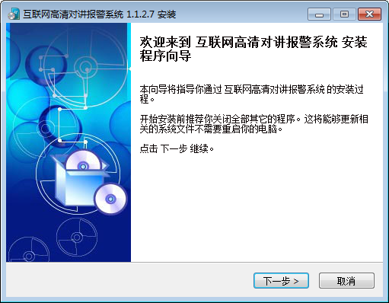
- 选择安装路径，点击下一步，
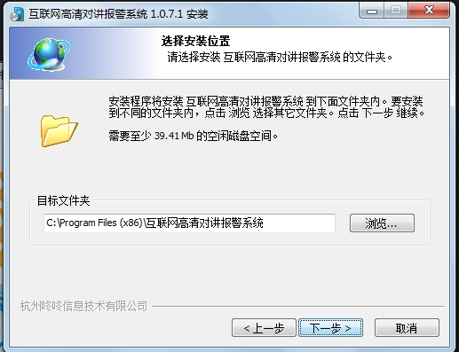
- 进入安装过程
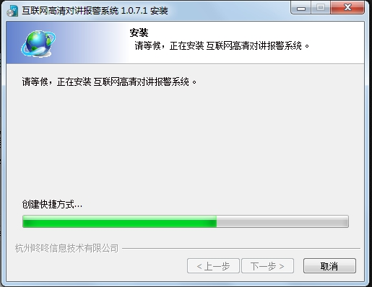
点击下一步，……。

- 安装完毕
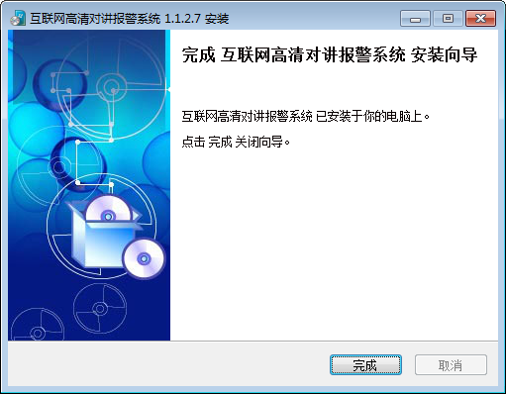

桌面出现四个图标，分别是报警服务器、报警电视墙、报警设置软件、接警坐席。


软件配置
- 双击打开报警服务器，输入密码（密码：123456789），登陆。
如果未打开报警服务器软件，设备将无法注册到服务器
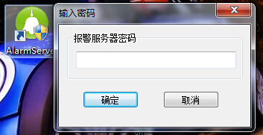
输入密码登陆后，进入界面

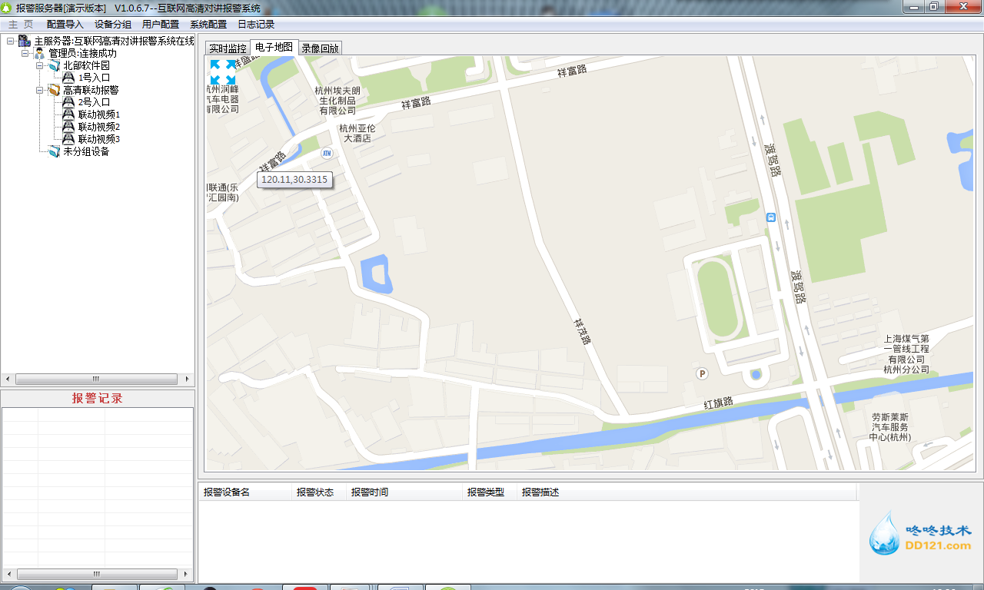
- 登陆进入页面，然后双击进入
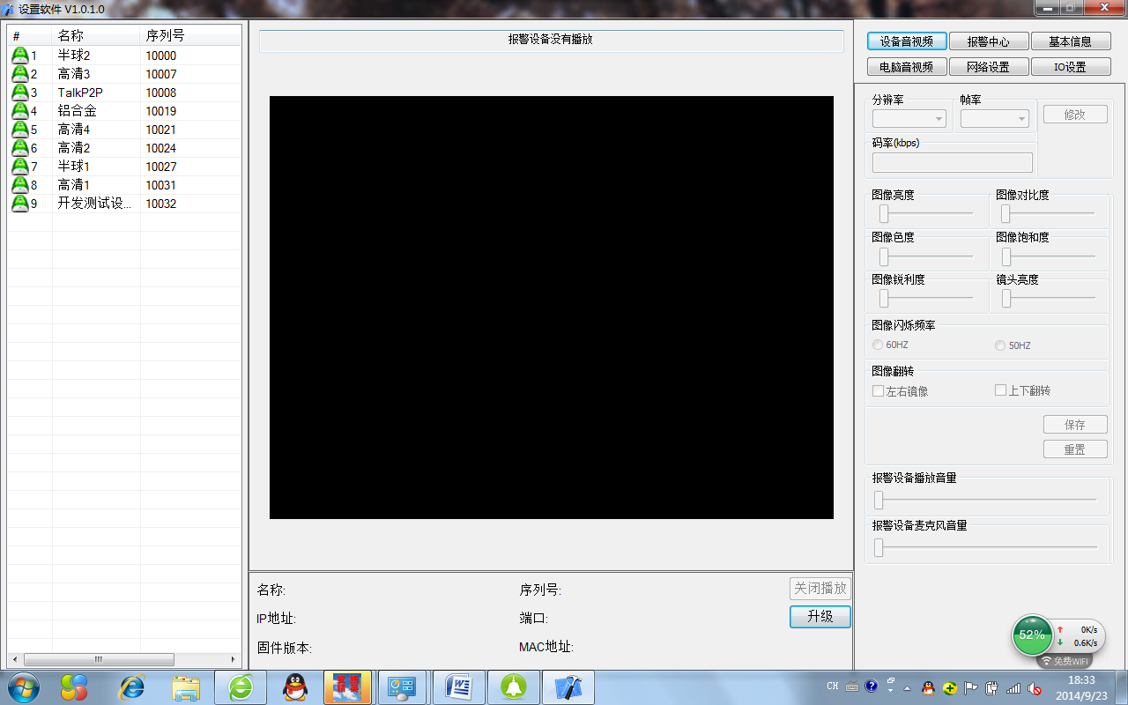

- 在左侧列表中，双击选中要更改的设备，出现视频图像。
- 在右侧为设置区域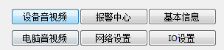。
- 设置设备音视频——码流、分辨率、声音等。
- 报警中心——设置‘主报警中心’一栏IP与用于接警的电脑的IP一致 然后点击 应用——重连——刷新，看到‘当前注册状态’一栏显示 ：注册成功，
- IO设置——3路DI输入、2路DO输出，设置完成点击应用，最后视频窗口右下角关闭播放。
- 按需要设置其他的项目

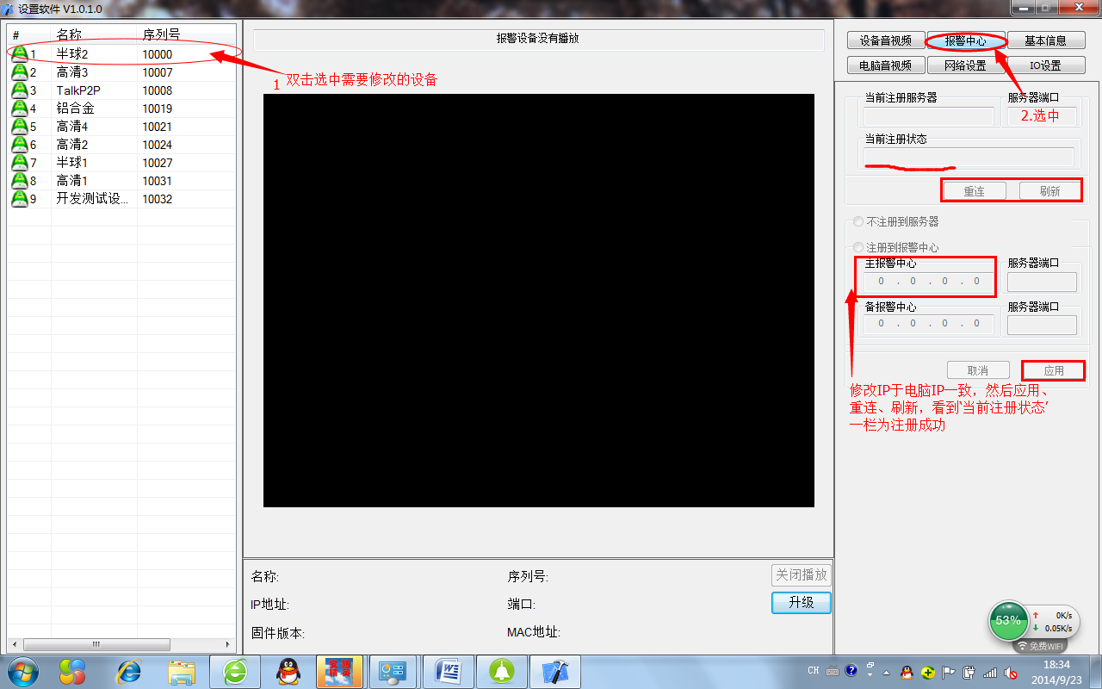
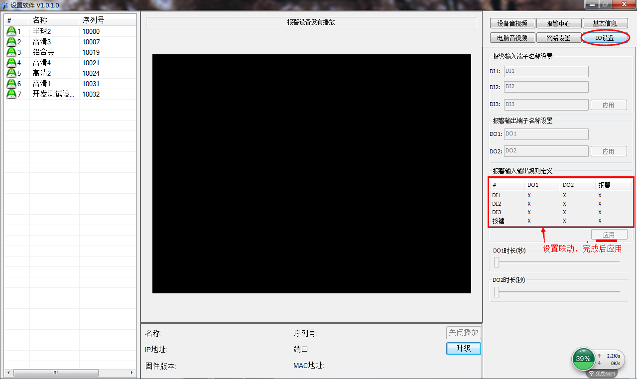

- 进入第二步打开的软件，用户设置 一栏新建用户账号密码
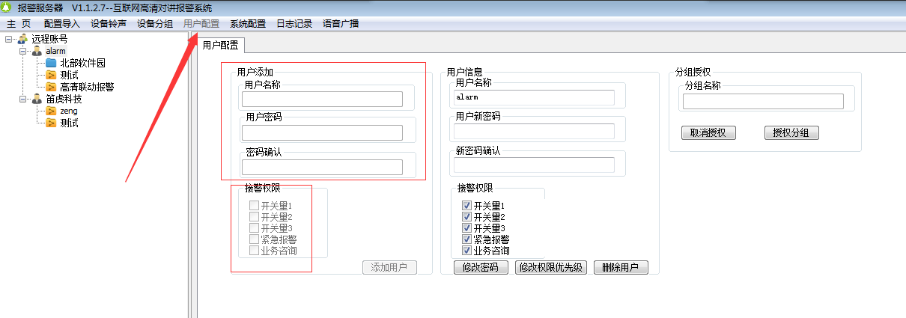
- 点击“设备分组”创建用户分组
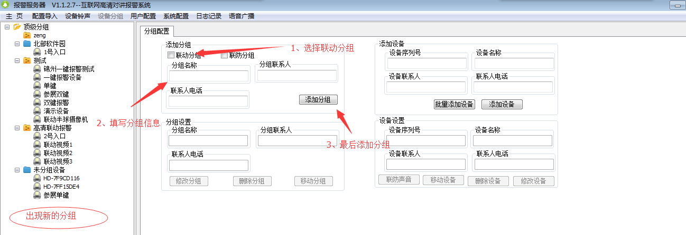

- 点击‘设备分组’一栏如图设置
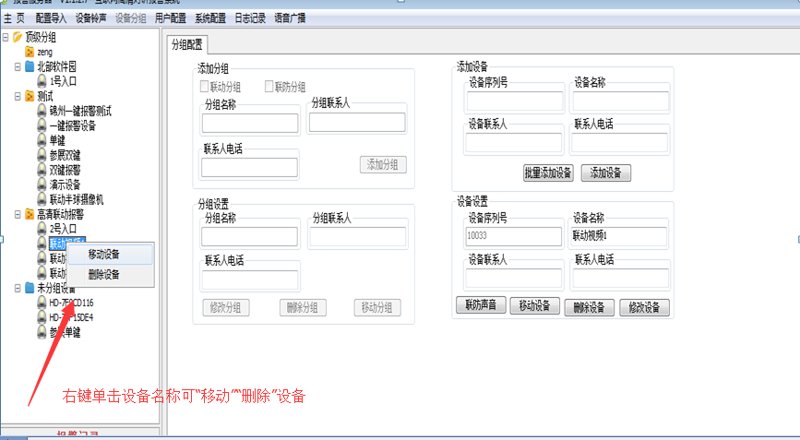
- 将分组授权于第一步创建的用户下
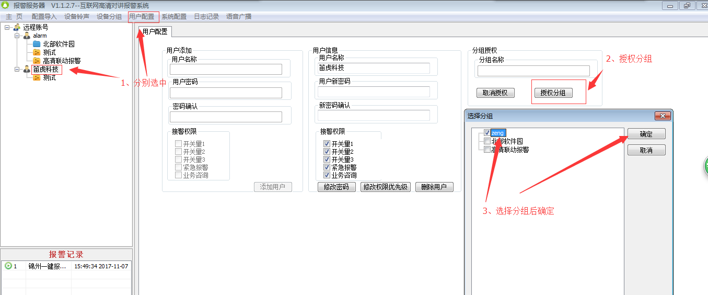


- 报警中心返回主页 一栏如图所示操作
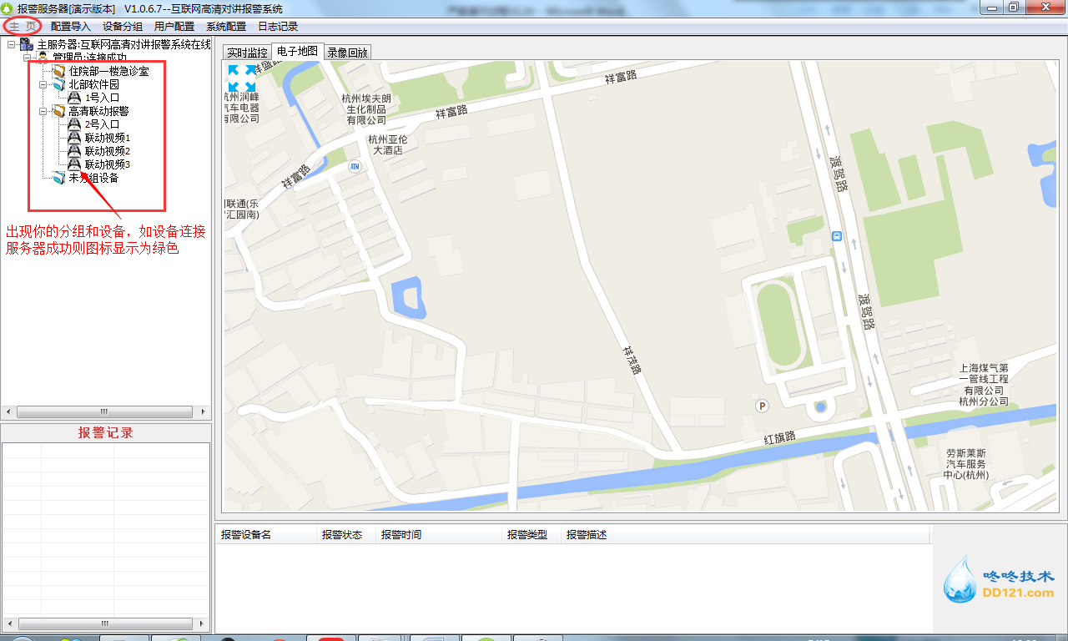

- 电视墙软件应用，打开进入登陆输入设置的分组用户名、密码
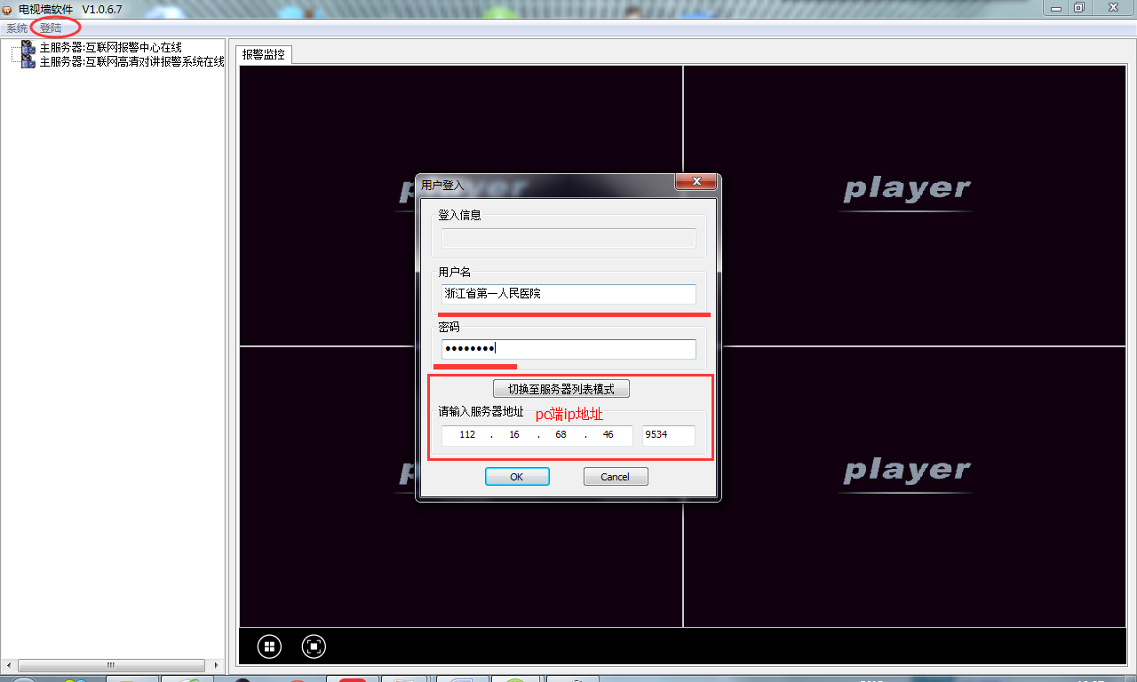

登陆成功后，视频墙显示报警设备视频画面
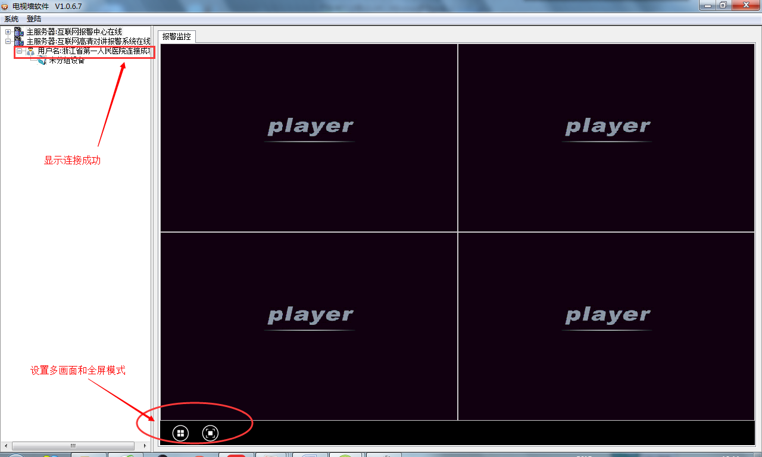

- 地图导入——系统→电子地图配置→出现对话框

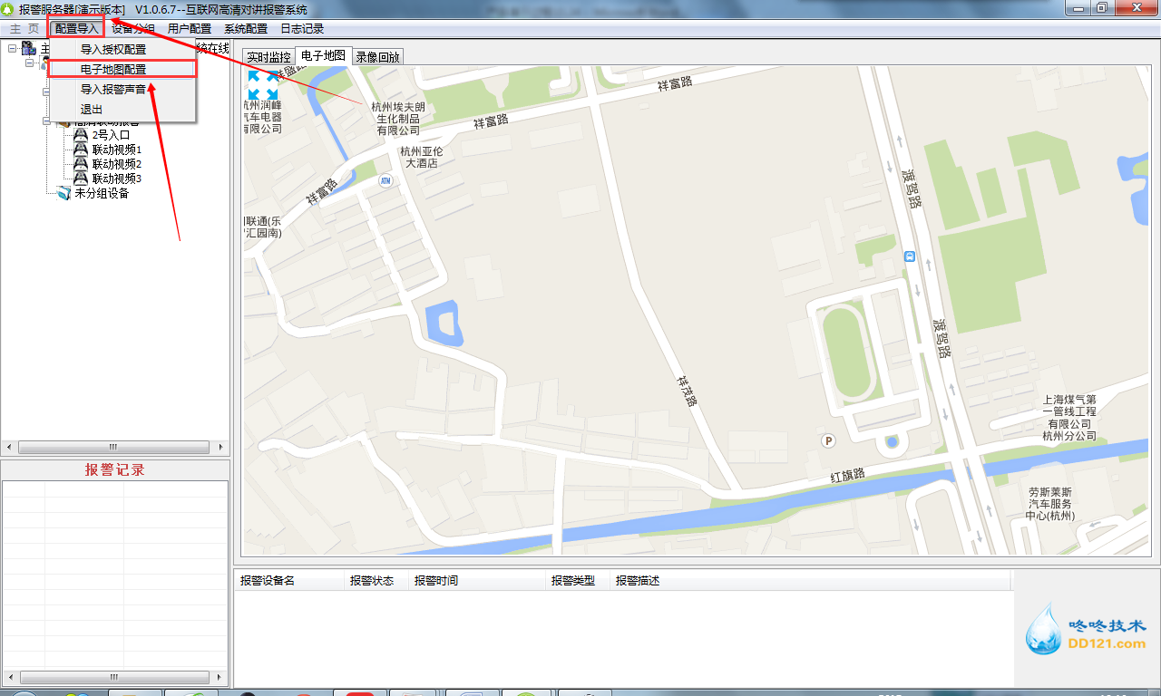
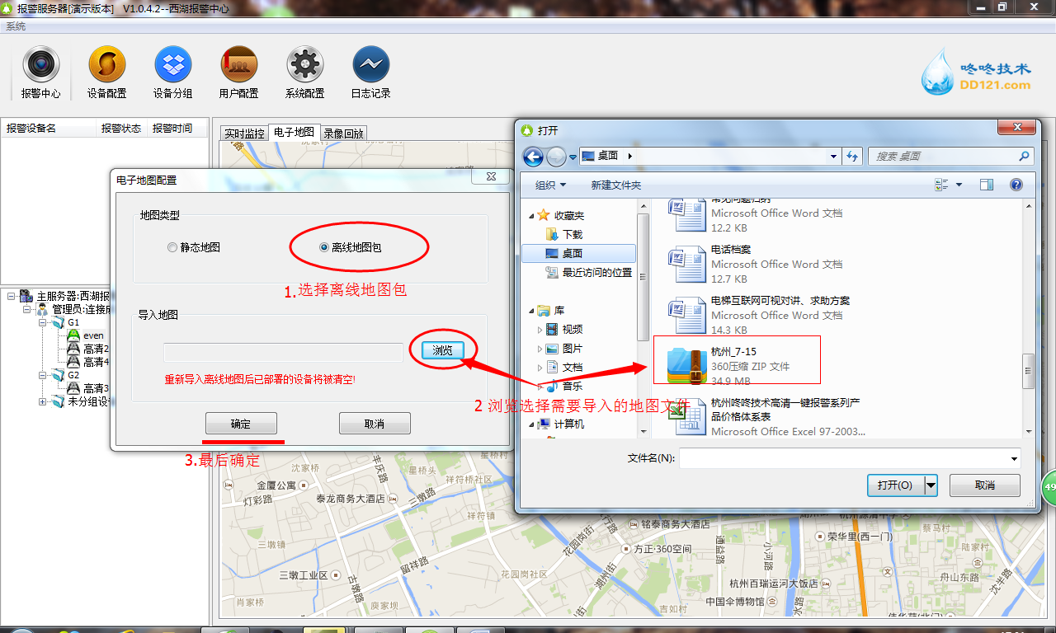

导入完成后，地图可以缩放，如果有接到报警，地图自动跳转显示报警地点，并且双击地图上图标即可接警

- 报警前图标位置
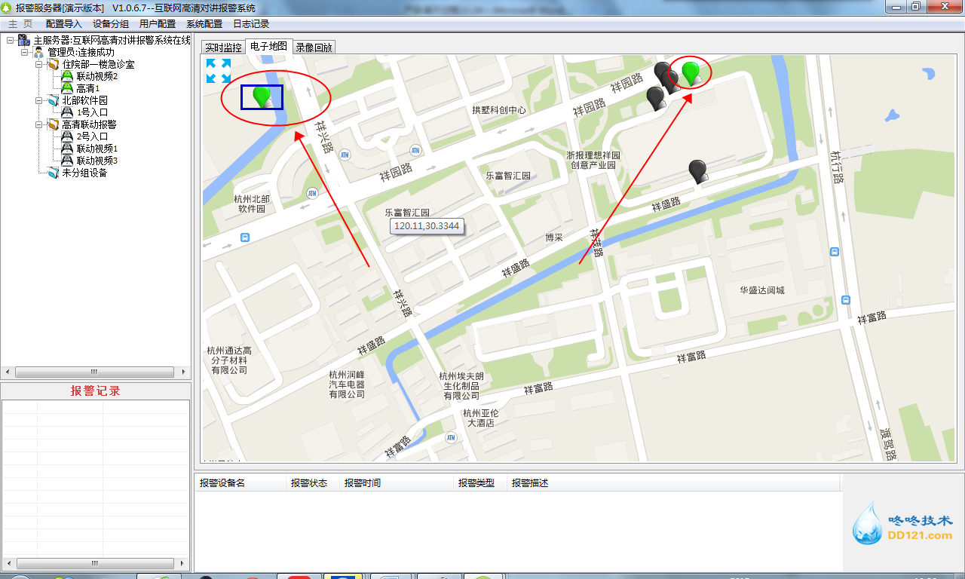

- 报警时图标位置自动调整到中心位置，双击图标完成接警

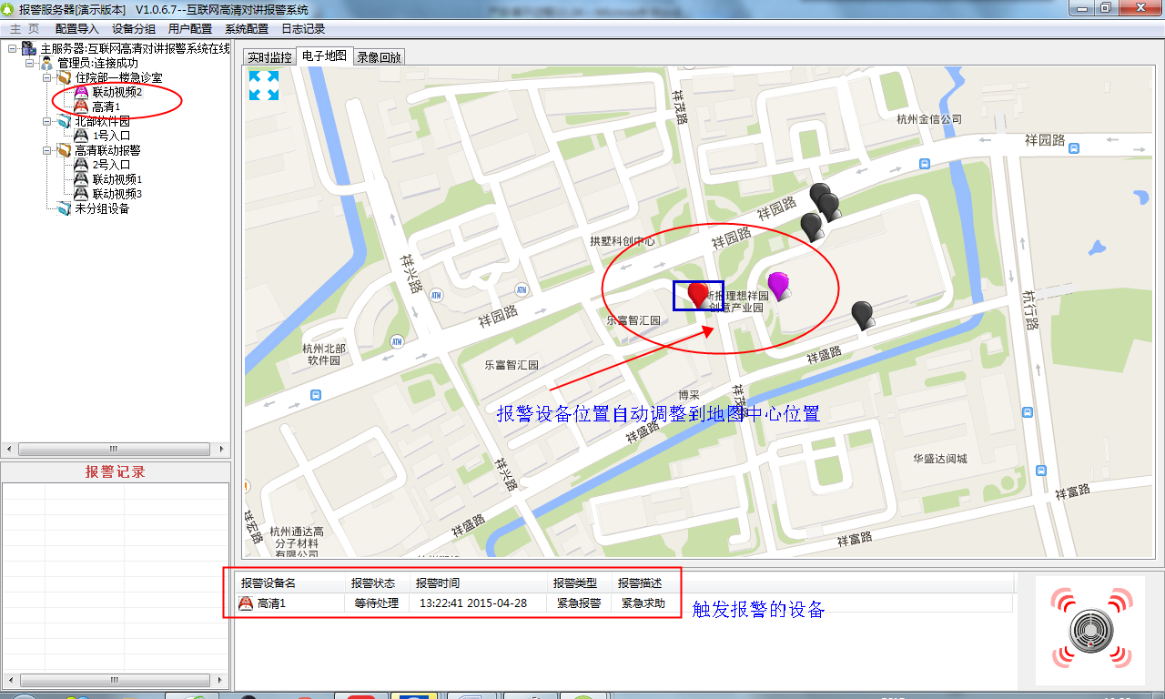

- 同时电视墙软件自动显示前段画面
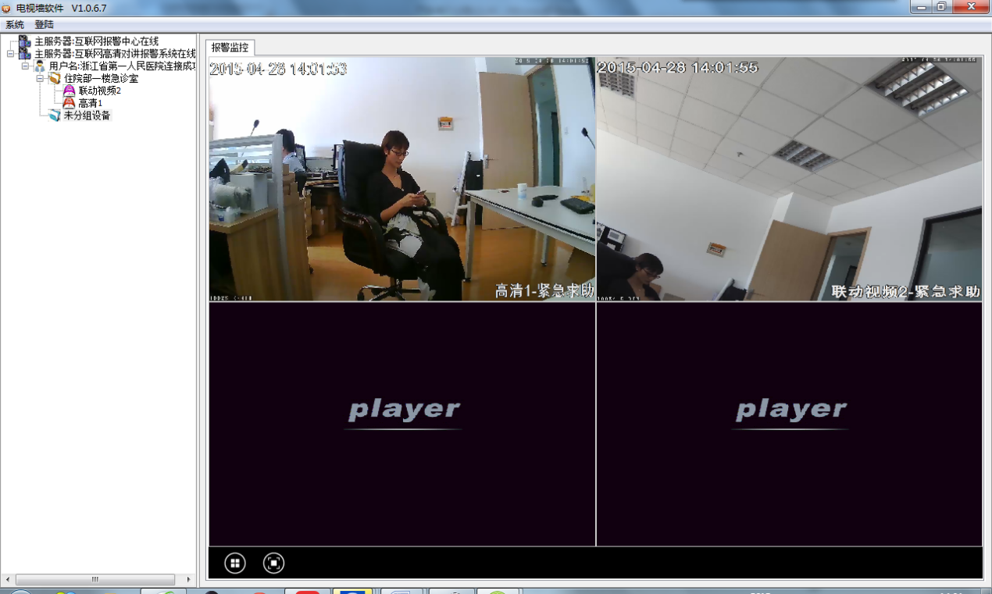

- 报警服务器软件主界面，双击接警，弹出视频
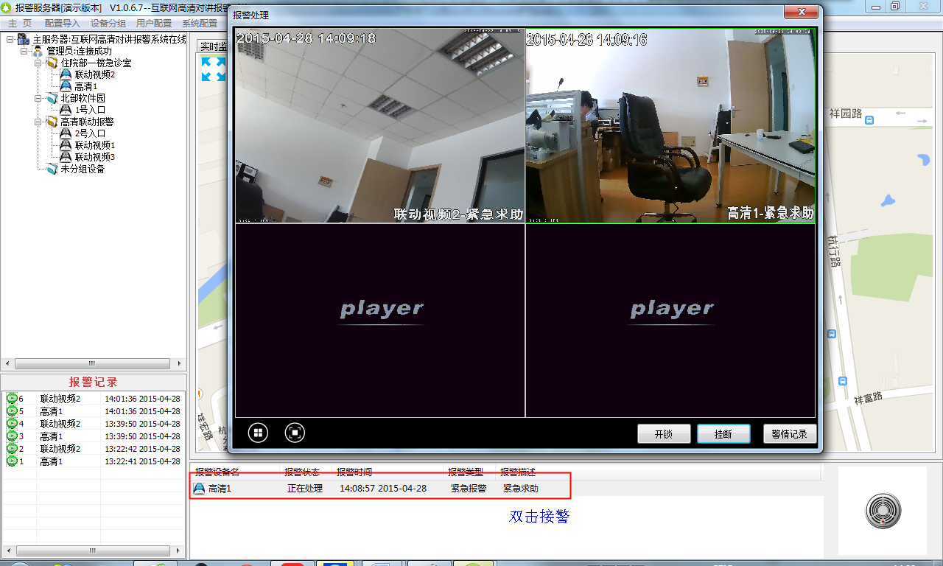
- 联动分组设置
设置“联动分组 ”1设备分组——2选中顶级分组——3填写分组名称——4确定
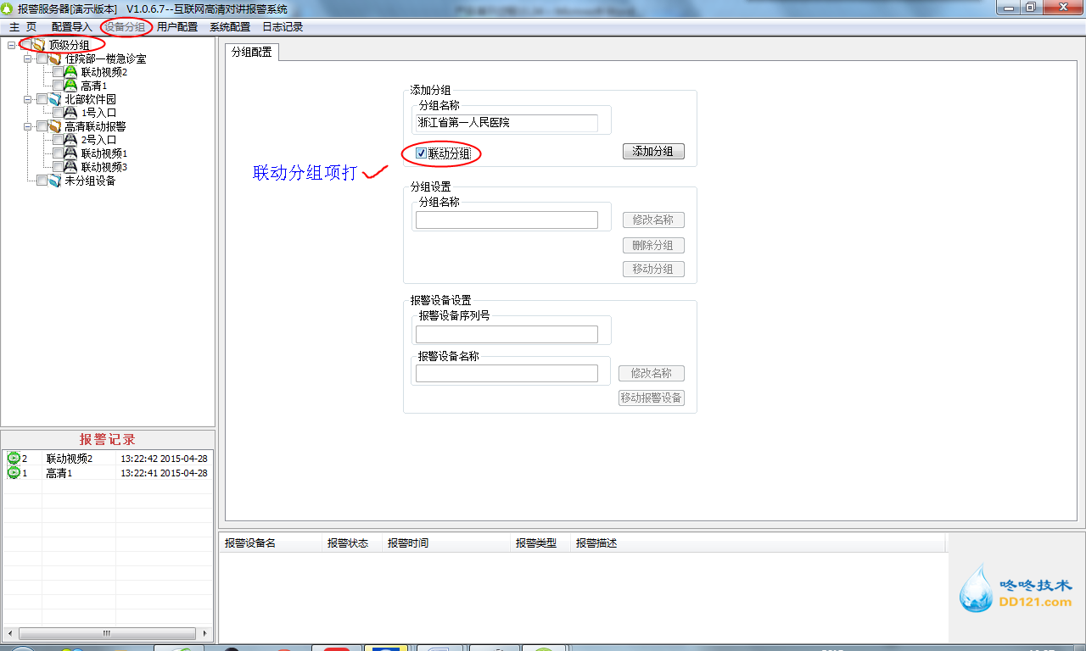

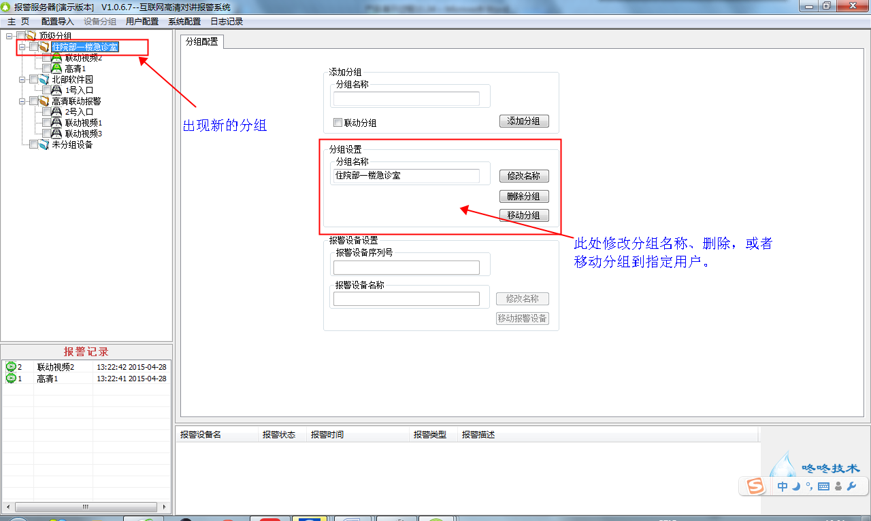

- 将需要联动的设备拖入你的分组内

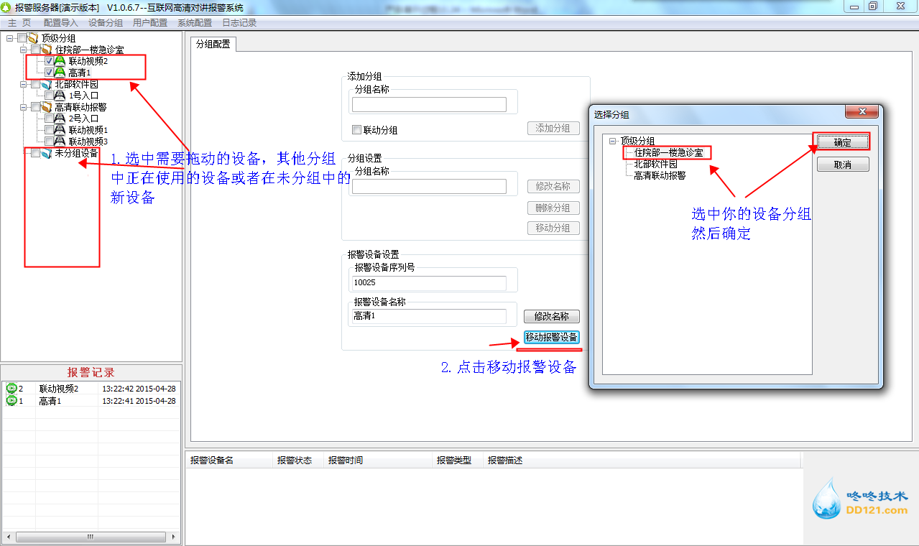

新建分组内出现需要联动的设备
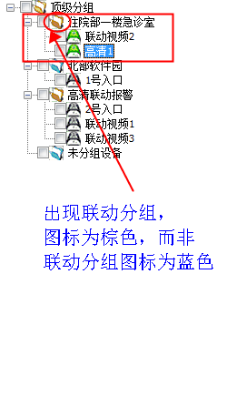

- 任意一台设备报警，联动的设备都会报警
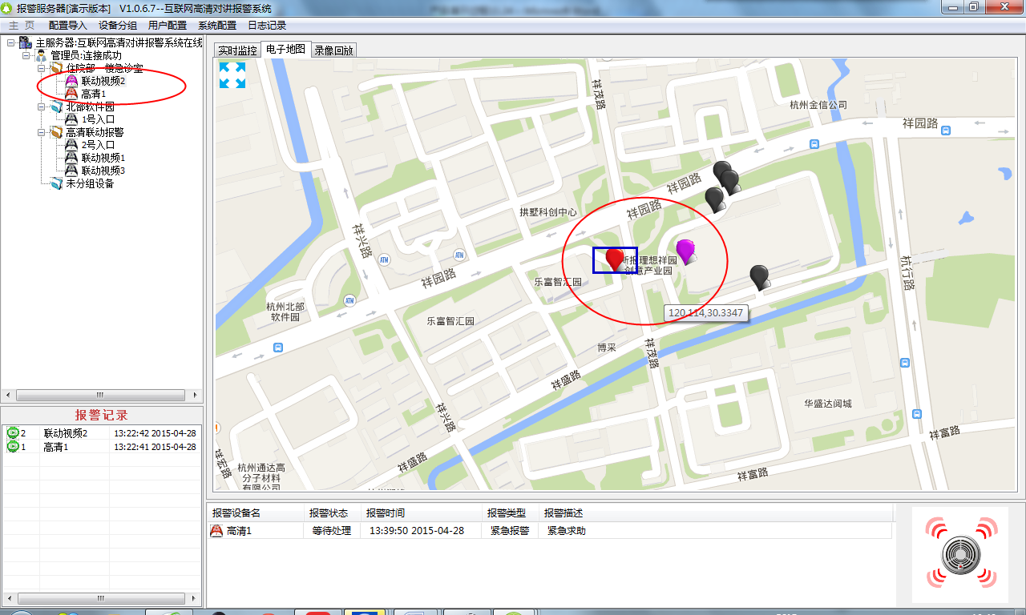

任意双击一个图标，两个同时接警

异常处理
- 如果在把设备注册到服务器的时候，出现注册失败
解决方法：
- 在控制面板中，找到“Windows防火墙”，打开。
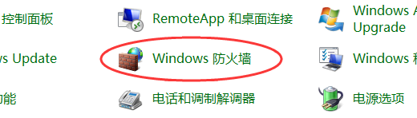
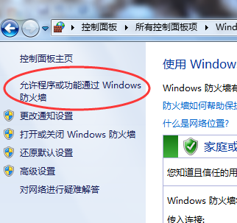

- 选中我们的设备，然后允许加入
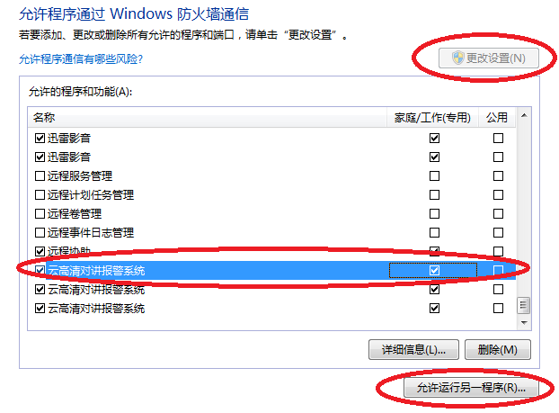
- 在点击“允许运行另一程序”后，弹出
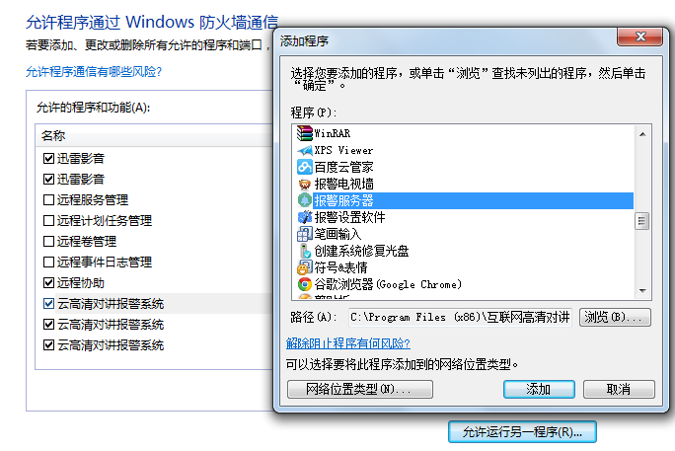
然后找到我们的设备，添加即可。

技术支持与更新
请联系付总18924669775，由专业技术人员提供服务。

附录

路由器映射
- 应用场景
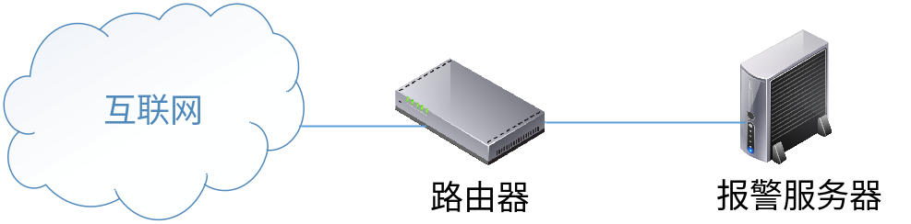
- 操作方式
当采用如上组网方式时，请进行路由器映射操作：
登录路由器找到虚拟服务器，或者虚拟主机添加：
- 服务端口号，默认设置为9534。注：需要和报警服务器系统配置中的报警服务器应用端口保持一致）。
- 协议选择，ALL模式。
以TP-LINK路由器为例，如下图：
